МБДОУ «Колыванский детский сад «Радуга»

Картотека «Игры с мячом»

Подготовил инструктор:
Балашова Т.В.

Колывань 2020 г.

Содержание:
- «Змейка» («Проведи мяч»)
- «Мячик-чижик»
- «Попади в цель»
- «Мяч сквозь обруч»
- Эстафета с мячом
- «Мячик-шмель»
- «Кати мяч в цель»
- «Будь внимательным»
- «Бычки»
- «Чей мяч дальше»
- «Не урони мяч»
- «Брось через веревку»
- «Бросить и поймать»
- «Мяч среднему»
- «Мяч водящему»
- «Поймай мяч»
- «Брось и догони»
- «Лови бросай»
- «Ловить мяч»
- «Прокати мяч»

«Змейка» («Проведи мяч»)
Цель игры: обучение ведению мяча (ногами, клюшкой, руками),
обходя препятствия, развитие ловкости и координации движений.На игровой площадке проводится линия. Перпендикулярно к ней расставляют в ряд 8—10 предметов (кегли, кубики, вбитые в землю колышки и
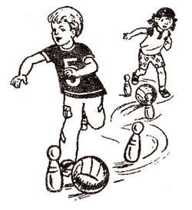
т. п.) на расстоянии 1 м друг от друга.
По сигналу или команде воспитателя ребенок должен вести мяч ногой от линии, обходя все предметы «змейкой», то справа, то слева, не потеряв при этом ни разу мяч и не сбив ни одного предмета.
Побеждает тот игрок, кто пройдет «змейку» без ошибок.
Вариант игры:
- можно сделать две одинаковые линии «змейки» на расстоянии 2 м друг от друга и проводить одновременно соревнование на скорость между двумя участниками;
- ребенок будет вести от линии маленький мяч клюшкой, обходя предметы «змейки»;
- игрок будет вести мяч от линии, обходя все предметы «змейки», ударяя его при этом о пол или землю.

«Мячик-чижик»
Цель игры: обучение ловле мяча, развитие ловкости, координации движений и быстроты реакций.
Посреди игровой площадки кладется кирпич (круглая короткая палка диаметром 7—10 см, деревянный брусок и т. п.). На него под углом, чтобы нижний конец касался земли (пола), кладется дощечка шириной 6—3 см (можно с небольшой плашкой или углублением на нижнем конце). На нижний конец дощечки помещают небольшой мячик.Из числа играющих выбирается один водящий. Остальные дети становятся вокруг мяча, Воспитатель
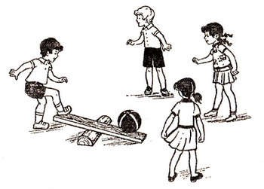
стоит в
стороне,
наблюдая за игрой.
Водящий с силой ударяет ногой по
свободному концу дощечки так, что мяч летит вверх. Все играющие дети
стараются поймать мяч, не дав ему коснуться пола (земли). Поймавший мячик становится водящим, а игра начинается сначала. Если мяч упал, не пойманный никем, то остается прежний водящий.
После окончания игры воспитатель подсчитывает, кто больше раз был водящим.

«Попади в цель»
Цель игры: обучение метанию мяча, развитие точности движений, глазомера.
На игровой площадке на уровне глаз ребенка на веревочке подвешивается круглая цель (фанерный или картонный окрашенный в яркий цвет круг диаметром 20— 30 см, большой надувной мяч и т. п.).
На расстоянии 1,5—3 м (в зависимости от возраста играющих детей) от цели проводится линия. У линии в коробочке или корзиночке лежат четыре небольших (теннисных) мяча. Дети по очереди подходят к линии, берут мячи и бросают их, стараясь попасть в цель. Броски чередуют правой и левой рукой. Выполнив все броски, ребенок собирает мячи в коробочку или корзиночку, ставит ее у черты и уступает место следующему играющему ребенку.
Воспитатель наблюдает за выполнением бросков и проводит подсчет точных попаданий. В конце игры воспитатель отмечает самого точного игрока.
Вариант игры: каждый игрок проводит бросание мячей дважды (бросание из двух серий) — первый раз бросает только правой рукой, а второй — только левой.

«Мяч сквозь обруч»
Цель игры: обучение бросанию и ловле мяча, передаче его партнеру в движении, развитие ловкости и координации движения.
На игровой площадке шесть детей, выбранных из числа играющих, становятся в шеренгу и держат в вытянутых руках пять обручей. Остальные дети разбиваются воспитателем на играющие пары.
По сигналу или команде воспитателя каждая пара по очереди начинает игру от первого стоящего в цепочке, проходя цепочку на расстоянии 1 м с обеих сторон и перебрасывая мяч друг другу через обруч.
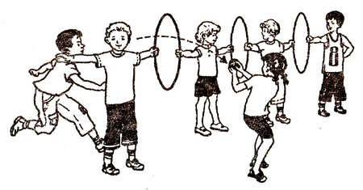
Во время движения дети должны бросить мяч через каждый обруч. Если ребенок уронит мяч, то должен поднять его и продолжить игру с того обруча, где была допущена ошибка (или с первого обруча, что зависит от условий игры). Побеждает пара, которая быстрее других прошла дистанцию и не уронила мяч, бросив его через все пять обручей.
При повторении игры дети, игравшие в парах, меняют детей, стоявших с обручами.
Подводя итоги игры, воспитатель отмечает не только быстроту движения, но и точность бросков игроков.
«Эстафета с мячами»
Цель игры: обучение быстро и точно передавать мяч другому
игроку, развитие ловкости и координации движения.
На игровой площадке проводится черта. Играющие дети разделяются на 2—3 команды с равным числом игроков. Команды становятся у черты в колонны на расстоянии вытянутых рук друг за другом. Расстояние между колоннами 1—1,5 м. Ноги играющих расставлены на ширину плеч. Стоящий первым в колонне ребенок держит в руках мяч.
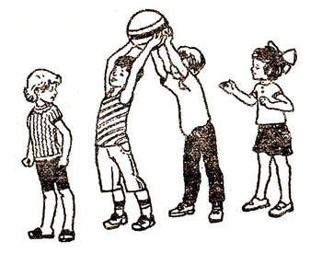
По сигналу
воспитателя
(хлопок в
ладоши, свисток и т.
д.) или его команде: «Вверх!..» или «Поднять руки!..» все дети поднимают руки вверх, а стоящий первым ребенок передает
мяч через голову второму, второй — третьему и т. д., пока мяч не получит последний ребенок в колонне. Когда мяч получает последний играющий, то он бежит и отдает мяч воспитателю. Побеждает команда, игрок которой первым отдал мяч воспитателю.

Варианты игры:
- сначала мяч передается вверху спереди назад, а потом в обратном направлении: сзади наперед, а поэтому воспитателю отдает мяч игрок, стоящий первым;
- мяч передается назад внизу между широко расставленными ногами;
• 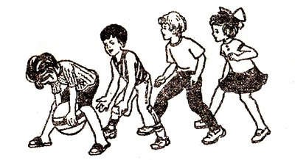
комбинация двух движений: мяч передается назад вверху над головами, а вперед — внизу, между широко расставленными ногами.
Подводя итоги игры, воспитатель отмечает четкость командной игры.
«Мячик-шмель»
Цель игры: обучение катанию мяча в игровой форме, развитие
ловкости и быстроты реакции.
Дети садятся на пол на игровой площадке, вытянув вперед ноги, на расстоянии вытянутой руки друг от друга, образуя при этом круг диаметром 3—4 м.Воспитатель находится вне круга. Он дает одному из детей мяч и, при необходимости, показывает, как его катать.По сигналу воспитателя или его команде ребенок катит мяч через круг, стараясь попасть мячом в ногу другому игроку. Остальные игроки внимательно наблюдают за мячом, стараясь оттолкнуть его от себя руками, чтобы попасть в ногу другого. Ребенок, в ногу которого попал мяч, считается «осаленным» или «ужаленным», а поэтому должен сесть спиной к центру круга и не участвует в игре, пока не будет «ужален» мячом новый игрок. После этого предыдущий игрок вновь вступает в игру, а новый «ужаленный» мячом игрок отворачивается от круга.
Игра продолжается определенное время и прекращается по сигналу или команде воспитателя.
После игры воспитатель подсчитывает, кто из играющих был «удален» большее число раз, а кто — ни разу.

«Кати мяч в цель»
На игровой площадке между двумя вертикальными стойками или двумя деревьями натягивается веревка на высоте до 1 м. К этой веревке подвешиваются на веревочках 3—4 цели (картонные или фанерные квадраты со стороной 20—30 см) так, чтобы они едва не касались земли. Расстояние между целями 40—50 см.На расстоянии 3—4 м от веревки проводится черта. От этой черты дети катают мяч, стараясь попасть в цель. Одновременно могут катать мяч 3—4 детей (в зависимости от числа целей).
Воспитатель отмечает попадания в цель.
Варианты игры:
- катание можно проводить по очереди: правой и левой рукой;
- вместо подвешенных целей можно использовать поставленные на пол или землю кегли, положенные большие мячи;
- игра может быть командной: дети делятся на 3— 4 команды с равным числом участников, а воспитатель подсчитывает общее число попаданий команды, а не отдельного игрока.
Подводя общие итоги игры, воспитатель отмечает положительные моменты у каждого ребенка.
«Будь внимательным!..»
Цель игры: развитие внимательности ребенка в игровой обстановке.
Дети собираются на игровой площадке возле воспитателя, который объясняет правила игры. У каждого ребенка в руках мяч. По сигналу или команде воспитателя дети разбегаются по площадке, играют с мячом, выполняя различные упражнения (подбрасывают и ловят мяч, бьют его о пол и ловят и т. д.).По повторному сигналу (хлопок в ладоши, свисток и т. д.) или команде воспитателя дети должны остановиться, поймать мяч и поднять его над головой. Проигравшим считается тот ребенок, кто последним поднял мяч. В то же время воспитатель отмечает положительные моменты в действиях каждого ребенка.
«Бычки»
Цель игры: укрепление опорно-двигательного аппарата, развитие ловкости и координации движений.
На игровой площадке чертятся две параллельные линии на расстоянии 5—10 м (в зависимости от возраста детей). К первой линии подходят одновременно по 3—4 ребенка. Перед каждым на линии лежит по одинаковому мячу.
По сигналу или команде воспитателя дети становятся на четвереньки и начинают движение ко второй линии, одновременно толкая головой перед собой мяч.
Побеждает тот игрок, кто первым пересечет вторую линию, не потеряв при этом мяч.

Чей мяч дальше?..
Цель игры: обучение в игровой манере метанию мяча, развитие силы и точности броска.
На игровой площадке проводится линия на расстоянии 1—2 м от стены. За ней проводится еще 3—5 параллельных линий на расстоянии 20—30 см между ними.
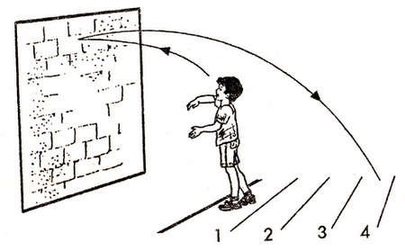
Дети по очереди подходят к первой черте и по команде или сигналу воспитателя бросают мяч в стену, а потом воспитатель отмечает за какую черту упал мяч, отскочивший от стены. Побеждает тот ребенок, после броска которого мяч отскочил дальше.

«Не урони мяч»
Цель игры: обучение в игровой манере прыжкам и бегу, ловкости
и координации движений.
На игровой площадке проводятся две параллельные линии на расстоянии 4—6 м (в зависимости от возраста играющих детей).
Играющие дети делятся на 3—4 команды с равным числом участников. Команды выстраиваются в колонну у первой черты на расстоянии 1,5 м друг от друга. Каждый стоящий первым получает мяч и зажимает его между ног.
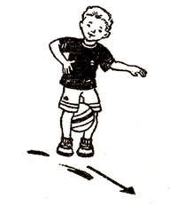
По сигналу или команде воспитателя дети начинают прыгать на двух ногах до второй линии. После пересечения линии они берут мяч в руки, бегом возвращаются назад, передают мяч следующему игроку, а сами становятся в конец колонны.
Побеждает та команда, чей последний игрок пересечет первым линию «старта» с мячом в руках.
Вариант игры: на второй линии для каждой команды ставят ориентир, вокруг которого должен прыгать ребенок, а потом также прыжками возвращаться с зажатым между ног мячом к первой линии, передавая его следующему игроку за первой линией.
«Брось через верёвку»
Цель и характер напоминает игру «Бросить и поймать».
На игровой площадке натягивают веревку между двумя вертикальными стойками или деревьями примерно на уровне 1 м от поверхности. На расстоянии 1—1,5 м от веревки проводится черта, у которой лежат 3—4 небольших мяча. К линии подходят 3—4 ребенка (по количеству мячей).
По сигналу или команде воспитателя каждый ребенок берет мяч двумя руками и бросает его из-за головы через веревку, а затем догоняет и ловит мяч. Пробегая под веревкой, дети стараются не задеть ее. Поймав мяч, дети возвращаются на линию бегом и снова бросают. Уронивший мяч выбывает из игры. Побеждает тот ребенок, кто большее число раз бросит и поймает мяч.
Вариант игры: дети играют в паре. По обе стороны веревки на расстоянии 1—1,5 м проведены линии, у которых стоят дети, играющие в паре. Сначала один бросает мяч, а другой ловит, а затем наоборот. Побеждает та пара, которая больше раз перебросит мяч через веревку, не уронив его.
«Бросить и поймать»
Цель игры: обучение в игровой форме бросанию и ловле мяча, развитие ловкости и координации движения ребенка.
На игровой площадке между двумя вертикальными стойками или двумя деревцами натягивают веревку на высоте поднятых рук ребенка. Воспитатель объясняет и показывает, как нужно бросить мяч через веревку, пробежать за ним следом под веревкой и успеть поймать его, не дав коснуться земли. Поймав мяч, можно бросить его с другой стороны и снова поймать. Одновременно могут играть 1—3 ребенка, а затем передавать мяч другим детям. Воспитатель наблюдает и отмечает удачные броски и ловлю мяча.
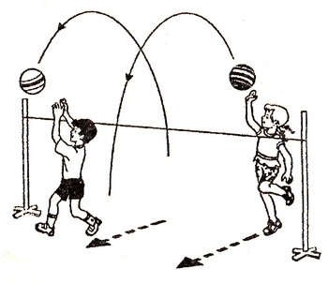
Вариант игры: у линии на расстоянии 1—1,5 м от веревки стоят в колоннах дети, разделенные на 2—3 команды с равным числом играющих. Сама игра проводится в виде эстафеты: первый ребенок бросает мяч, догоняет, ловит его. Затем возвращается бегом, передает следующему играющему, а сам становится в конец колонны.
«Мяч среднему»
По цели и характеру напоминает игру «Мяч водящему».
На игровой площадке чертится 2—3 круга (по числу играющих команд) диаметром 3—4 м. Играющие дети делятся на 2—3 команды, каждая из которых отходит к своему кругу. В каждой команде выбирают по одному ведущему, который с мячом в руках становится в центре круга. Остальные дети из команды становятся по кругу.
По сигналу воспитателя (хлопок в ладоши, свисток и т. д.) или его команде ведущий бросает мяч игрокам, начиная с первого, и получает его назад. Получив мяч от последнего игрока, ведущий поднимает его над головой.
Выигрывает та команда, которая первой закончила переброску мяча.
«Поймай мяч»
По цели и характеру напоминает игру «Мяч водящему».
На игровой площадке проводятся две параллельные линии на расстоянии 1,5—3 м (в зависимости от возраста играющих детей). Участвующие в игре дети делятся на 2—3 команды с равным числом игроков. Из каждой команды выбирается по одному игроку-водящему (капитан команды).Команды выстраиваются в колонны на расстоянии 1—1,5 м друг от друга у первой линии. Водящие становятся за второй линией лицом к командам. В руках у каждого водящего мяч.По сигналу или команде воспитателя водящий бросает мяч игроку, стоящему первым в колонне. Тот, поймав мяч, возвращает его ведущему, а сам присаживается на корточки. Водящий бросает мяч следующему и получает его обратно. Так продолжается до тех пор, пока последний играющий в колонне не вернет мяч водящему, а сам присядет на корточки.
«Мяч водящему»
Цель игры: обучение бросанию и ловле мяча, развитие ловкости и быстроты реакции.
На игровой площадке проводятся две параллельные линии на расстоянии 1—2,5 м (в зависимости от возраста играющих детей).
Участвующие в игре дети делятся на 2—3 команды с равным числом участников. Из игроков каждой команды выделяют по одному водящему.
У первой линии выстраиваются команды в колонны на расстоянии 1,5—2 м одна от другой. За второй линией, лицом к команде, становятся водящие. В руках у каждого водящего мяч.
По сигналу воспитателя (хлопок в ладоши, свисток и т. п.) или его команде начинается игра. Водящий бросает мяч игроку, первым стоящему в колонне. Тот ловит мяч, возвращает его водящему, а сам становится в конец колонны. Водящий ловит мяч и бросает его следующему игроку и т. д., пока последний ребенок, стоящий в колонне, вернет мяч водящему.
Побеждает команда, в которой последний играющий первым вернет мяч водящему.
«Брось и догони»
Цель игры: обучение в игровой форме бросанию и ловле мяча, развитие ловкости и быстроты реакции, умения играть в коллективе.
На игровой площадке проводятся две параллельные линии на расстоянии 1,5—2 м (5—6 детских шагов). Играющие дети делятся на 3—4 команды с равным числом игроков. Команды выстраиваются в колонны на расстоянии 1 м друг от друга у первой линии.
В руках у стоящего первым в колонне ребенка мяч. По сигналу воспитателя (хлопок в ладоши, свисток и т. п.) дети бросают снизу мяч двумя руками вверх и вперед и бегут за ним. Дети догоняют и ловят мяч. Потом они становятся за вторую черту, снова также бросают и ловят мяч, но уже у первой черты. Поймав мяч, ребенок передает его следующему в колонне, а сам становится последним. Второй ребенок повторяет то же самое и передает мяч очередному ребенку. Так продолжается до тех пор, пока все дети не выполнят это упражнение.
В начале игры важны не скорость, а точность броска, ловля и передача мяча, которые отмечает воспитатель. После приобретения детьми определенных навыков эту игру можно проводить в виде эстафеты. Побеждает та команда, которая первой закончила бросать, ловить и передавать мяч.

«Лови — бросай!..»
По цели и характеру повторяет игру «Лови мяч».
На игровой площадке дети образуют круг, стоя на расстоянии вытянутых рук друг от друга. В центре круга стоит воспитатель, который по очереди бросает мяч детям, а потом ловит его от них, произнося при этом рифмовку:
«Лови, бросай,
Упасть не давай!..»
Воспитатель произносит текст не спеша, чтобы за это время ребенок успел поймать и бросить обратно мяч.
Игру начинают с небольшого расстояния (радиус круга 1 м), а потом постепенно это расстояние увеличивается до 2—2,5 м.
Воспитатель отмечает детей, ни разу не уронивших мяч.
«Лови мяч»
Цель игры: обучение в игровой форме ловле мяча и точности бросания его в заданном направлении, развитие внимательности и быстроты реакции ребенка. На игровой площадке дети стоят на расстоянии вытянутых рук, образуя круг (диаметром 3—4 м) или полукруг, чтобы воспитатель мог видеть всех. Воспитатель стоит в центре на равном удалении от каждого ребенка и бросает мяч, называя имя ребенка. Тот ловит мяч и также бросает его воспитателю. Так мяч по очереди получают все играющие дети. Главное в игре не скорость и сила, а точность бросания мяча.
«Прокати мяч»
Цель игры: обучение в игровой форме катанию в заданном направлении мяча и ловле его, развитие внимания и быстроты реакции детей.
На игровой площадке воспитатель усаживает детей в круг (диаметром 3—4 м) или полукруг. Ребенок может сидеть, раздвинув ноги или «по-турецки». Воспитатель становится в центре и катит мяч по очереди каждому ребенку, называя при этом его имя. Ребенок ловит мяч, а потом катит его назад воспитателю.
Основное в этой игре не сила, а точность катания мяча.
Вариант игры: дети не сидят, а стоят, образуя круг или полукруг. Воспитатель сначала катит мяч по очереди каждому ребенку, называя его имя. Отработав катание, воспитатель катит мяч уже на выбор, называя ребенка, приучая детей быть внимательными и развивая реакцию. Названный ребенок должен поймать мяч и вернуть его, откатывая воспитателю

